**SKRIPSI**

**PENGARUH INFEKSI *Mycobacterium tuberculosis* TERHADAP KADAR ALBUMIN DAN HEMOGLOBIN PASIEN TB**

**DI RSUD KOTA DUMAI**



**OLEH :**

# AYU GUSTINOLA

**NIM. 2210263351**

**PROGRAM STUDI SARJANA TERAPAN TEKNOLOGI LABORATORIUM MEDIS**

**FAKULTAS ILMU KESEHATAN UNIVERSITAS PERINTIS INDONESIA**

**PADANG**

**2024**

**SKRIPSI**

**PENGARUH INFEKSI *Mycobacterium tuberculosis* TERHADAP KADAR ALBUMIN DAN HEMOGLOBIN PASIEN TB**

**DI RSUD KOTA DUMAI**

Skripsi ini Diajukan Sebagai Salah Satu Persyaratan

Untuk memperoleh Gelar Sarjana Terapan Kesehatan

**OLEH :**

**AYU GUSTINOLA**

**2210263351**

**PROGRAM STUDI SARJANA TERAPAN TEKNOLOGI LABORATORIUM MEDIS**

**FAKULTAS ILMU KESEHATAN UNIVERSITAS PERINTIS INDONESIA**

**PADANG**

**2024**

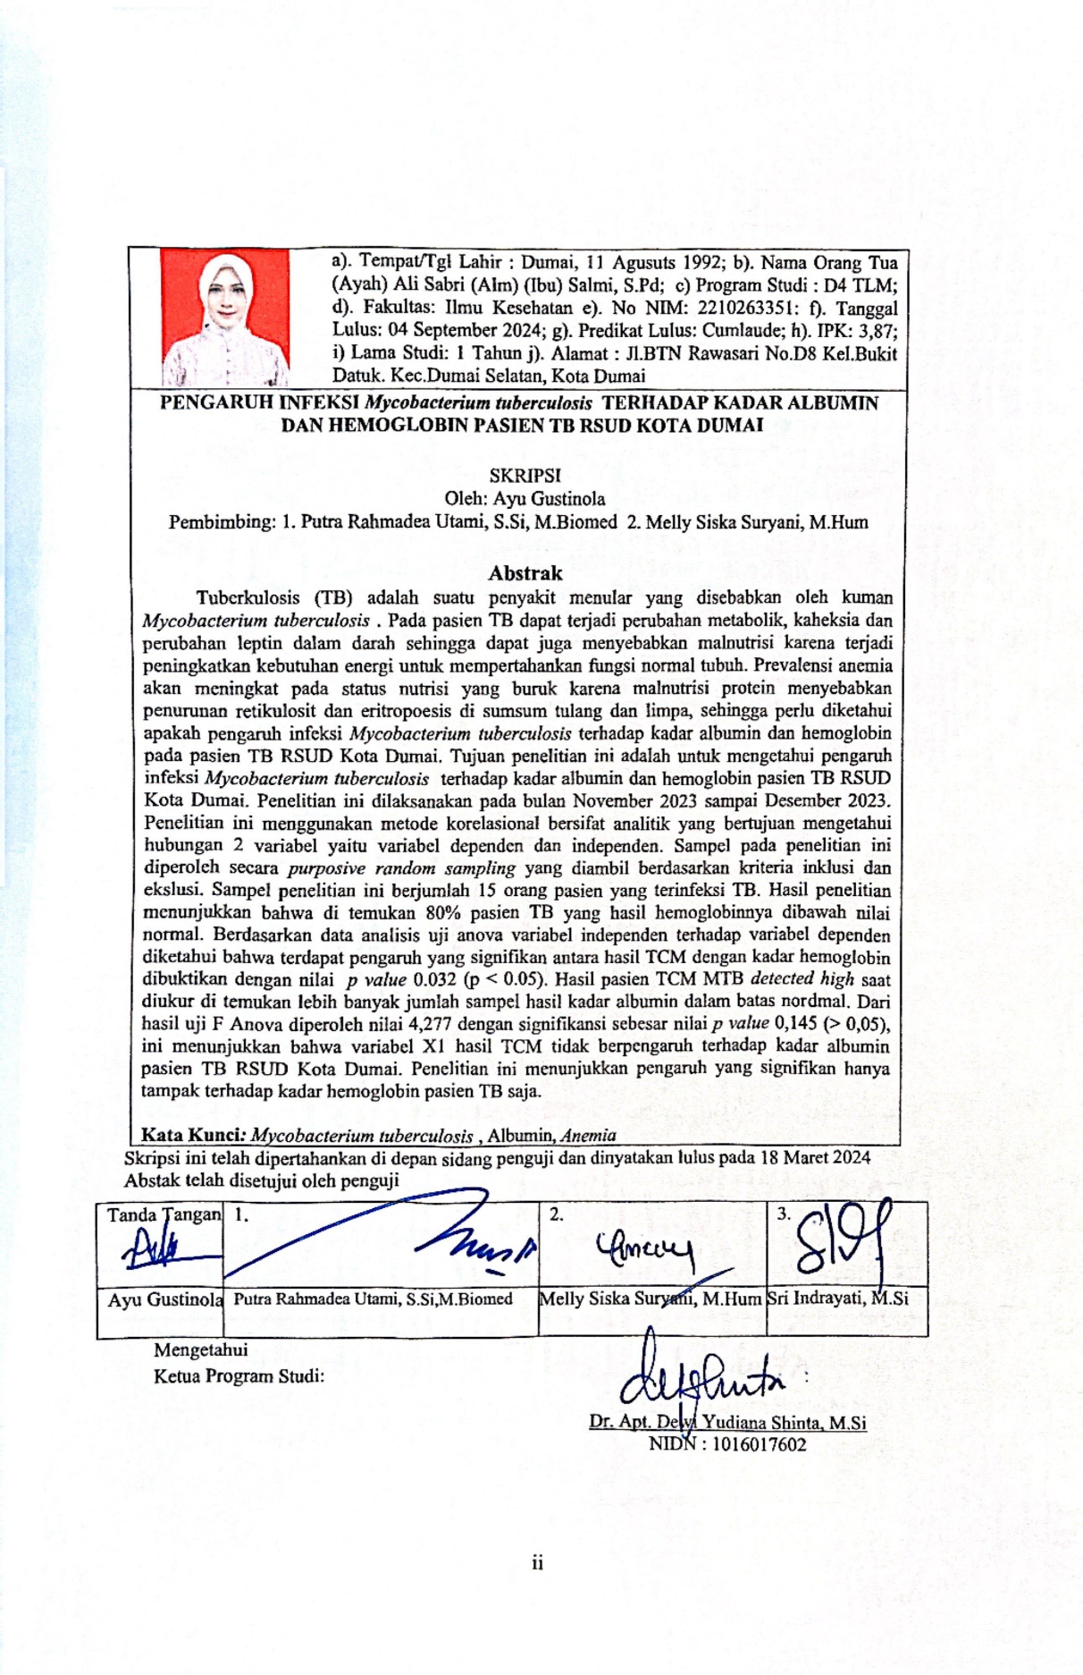

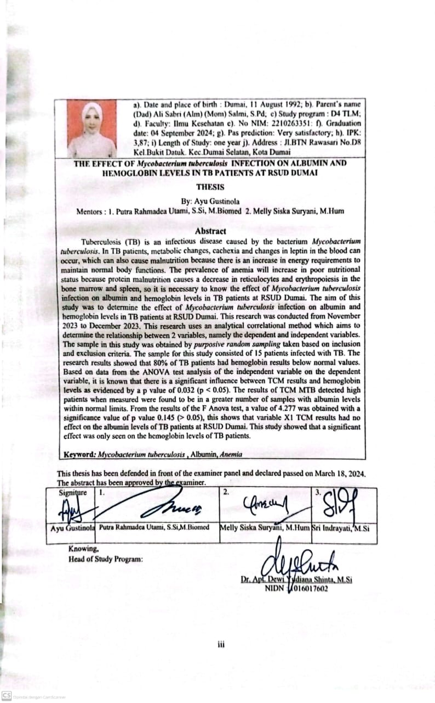

## BAB I

## PENDAHULUAN

* 1. **Latar Belakang**

Tuberkulosis (TBC) masih merupakan masalah kesehatan masyarakat yang menjadi tantangan global. Tuberkulosis adalah suatu penyakit menular yang disebabkan oleh kuman *Mycobacterium tuberculosis .* Indonesia merupakan salah satu negara yang mempunyai beban tuberkulosis yang tertinggi menduduki posisi ketiga di dunia, sementara posisi pertama dan kedua saat ini adalah India dan Cina (Laporan global tuberkulosis TBC, 25 Maret 2021)

Mengutip dari laman WHO, bahwa tuberkulosis disebabkan dari bakteri *Mycobacterium tuberculosis* dan paling sering menyerang organ pernafasan paru-paru. Tuberkulosis dapat menyebar melalui udara ketika penderita tuberkulosis batuk, bersin atau meludah. Seseorang bisa terinfeksi jika menghirup beberapa kuman saja.

Data WHO tahun 2019, menyatakan bahwa Indonesia sebagai salah satu negara penyumbang 60% dari seluruh kasus TB di dunia. Berdasarkan data Dinkes Provinsi Riau Tahun 2020, penemuan kasus tuberkulosis seluruh Indonesia tahun 2019 sebanyak 560.000, berbeda dengan jumlah penemuan di tahun 2020 yang dilaporkan kurang dari 460.000 kasus. Penemuan semua kasus tuberkulosis di Provinsi Riau menurun dari tahun sebelumnya yaitu 10.830 orang, tahun 2020 menjadi 8.239 orang. Meskipun penyakit tuberkulosis dapat disembuhkan tetapi tergolong penyakit menular yang menjadi masalah di global dan di Indonesia. Untuk itu sangat diperlukan penemuan secara aktif. (Dinkes Pemprov Riau, 2020).

Tuberkulosis paru merupakan suatu infeksi kronik jaringan paru, yang disebabkan *Mycobacterium tuberculosis* . Setiap kondisi penyakit yang berhubungan dengan peradangan, dan yang berlangsung lebih dari 1 atau 2 bulan, dapat menyebabkan anemia kronis. Anemia penyakit kronis (disebut juga anemia peradangan kronis) merupakan kondisi umum yang ditandai oleh anemia, penurunan besi serum, dan cadangan besi yang masih memadai dalam sumsum tulang ( Kiswari, 2014). Anemia terjadi dapat disebabkan oleh kekurangnya zat besi dalam darah, yang dibutuhkan untuk pembentukan hemoglobin. Kekurangan besi dalam tubuh akan dapat disebabkan oleh kurangnya konsumsi makanan kaya besi (Ida Fauziah, 2013).

Pada pasien TB dapat terjadi perubahan metabolik, kaheksia dan perubahan leptin dalam darah sehingga dapat juga menyebabkan malnutrisi. (Nasution, 2015). Infeksi TB dapat menyebabkan atau memperparah malnutrisi karena terjadi peningkatkan kebutuhan energi untuk mempertahankan fungsi normal tubuh, ini ditandai dengan peningkatan penggunaan energi saat istirahat atau resting energy expenditure (REE). Peningkatan ini mencapai 10-30% dari kebutuhan energi orang normal. Proses ini menimbulkan anoreksia akibat peningkatan produksi leptin sehingga terjadi penurunan asupan makanan (Pratomo dkk, 2012). Prevalensi anemia akan meningkat pada status nutrisi yang buruk karena malnutrisi protein menyebabkan penurunan retikulosit dan eritropoesis di sumsum tulang dan limpa (Simbolon, 2016).

Penelitian yang dilakukan oleh Sri Ujiani dan Sri Nuraini (2020) menunjukkan bahwa terdapat hubungan antara anemia dan malnutrisi pada pasien tuberkulosis (berdasarkan derajat BTA) terhadap kadar hemoglobin (Hb) pasien TB di puskesmas Bandar Lampung. Kemudian penelitian dari Mila Febriter Nehe (2022), Hasil penelitian beliau didapatkan dari 5 artikel yang resiko penurunan kadar albumin serum pada penderita tuberkulosis paru dari tahun 2014-2020 terdapat 2 penelitian dengan hasil Kadar Albumin menurun dan 3 hasil yang ditemukan kadar albumin normal.

Berdasarkan latar belakang di atas maka penulis akan melakukan penelitian mengenai “**Pengaruh Infeksi *Mycobacterium tuberculosis* terhadap Kadar Albumin dan Hemoglobin Pada Pasien TB RSUD Kota Dumai**".

## Rumusan Masalah

Rumusan masalah dalam penelitian ini adalah “Apakah terdapat pengaruh infeksi bakteri *Mycobacterium tuberculosis*  terhadap kadar albumin dan hemoglobin pasien TB RSUD Kota Dumai?

## Tujuan Penelitian

* + 1. Tujuan umum

Untuk mengetahui pengaruh infeksi *Mycobacterium tuberculosis* terhadap kadar albumin dan hemoglobin pasien TB RSUD Kota Dumai.

* + 1. Tujuan Khusus

1. Mengetahui rerata kadar albumin pada pasien RSUD yang terjangkit tuberkulosis*.*
2. Mengetahui rerata hemoglobin pada pasien RSUD yang terjangkit Tuberkulosis*.*
3. Mengetahui pengaruh infeksi *Mycobacterium tuberculosis*  terhadap kadar albumin dan hemoglobin pada pasien TB RSUD Kota Dumai.

## Manfaat Penelitian

Hasil penelitian diharapkan memberi kontribusi dan dapat dimanfaatkan oleh :

* + 1. Bagi RSUD Kota Dumai/tempat penelitian

Memberikan informasi dan pengetahuan ilmu tentang kadar albumin dengan hemoglobin penderita tuberkulosis pasien RSUD Kota Dumai.

* + 1. Bagi Universitas Perintis Indonesia

Sebagai kajian dalam meningkatkan pengetahuan dan sebagai bacaan di perpustakaan Universitas Perintis Indonesia.

* + 1. Bagi peneliti lain dan selanjutnya

Memberikan informasi dan pengetahuan bagi peneliti untuk pengembangan program maupun kepentingan ilmu pengetahuan serta meningkatkan keterampilan peneliti dalam menyajikan data secara jelas dan sistemis.

**BAB V**

**PEMBAHASAN**

* 1. **Analisa Univariat**
     1. **Hasil Pemeriksaan TCM Pasien TB**

Hasil penelitian TCM pasien TB RSUD Kota Dumai yang terdiagnosis terjangkit TB diperoleh hasil TCM MTB Detected Very Low dengan frekuensi 1 (6.7%). MTB Detected Medium dengan frekuensi 4 (26,7%). Dan MTB Detected High frekuensi sebanyak 10 (66,7%).

Setiap jenis pemeriksaan TB mempunyai kelebihan dan kekurangan. Untuk saat ini, penggunaan TCM menjadi prioritas pemeriksaan TB karena mempunyai beberapa kelebihan, antara lain memiliki sensitivitas tinggi, hasil pemeriksaan dapat diketahui dalam waktu kurang lebih 2 jam, dapat 20 digunakan untuk mengetahui hasil resistansi terhadap Rifampisin dan tingkat biosafety rendah. Namun, kelemahan dari tes cepat molekuler ini yaitu biaya alat dan pemeliharaan alat mahal, hasil negatif tidak menyingkirkan kemungkinan terjangkitnya penyakit TB, hasil positif tidak selalu mengindikasikan keberadaan mikroorganisme hidup, dan kinerja pemeriksaan Xpert MTB/RIF tergantung dari kemampuan petugas laboratorium dan kepatuhan terhadap instruksi kerja, sehingga seluruh petugas laboratorium harus mendapatkan pelatihan terlebih dahulu (Kemenkes, 2017).

Menurut penelitian Laina, Egia Vanesha (2021), tes cepat molekuler GeneXpert memiliki nilai sensitivitas yang lebih tinggi yaitu 73,33-100% dibandingkan dengan tes mikroskopis yang memiliki nilai sensitivitas yaitu 46,5-89,5%. Masih ditemukannya kasus positif palsu dan negatif palsu pada tes cepat molekuler GeneXpert dalam mendeteksi *Mycobacterium tuberculosis* sehingga tetap perlu dilakukan kombinasi pemeriksaan tuberkulosis dengan tes mikroskopis, kultur, dan tes penunjang lainnya.

* + 1. **Kadar Albumin**

Hasil penelitian di dapatkan bahwa dari 15 pasien TB di dapatkan bahwa kadar albumin rata-rata 4.2 gr/ dL dengan kadar tertinggi 4.9 gr/dL yaitu pada hasil TCM MTB Detected Very Low dan kadar albumin terendahnya 3,3 gr/dL, hasil TCM MTB Detected High. Pada saat diukur di temukan lebih banyak jumlah sampel hasil kadar albumin dalam batas normal.

Salah satu penyembuhan penyakit TB paru yaitu memperbaiki status nutrisi agar daya tahan tubuh menjadi lebih baik dan bisa melawan infeksi bakteri *Mycobacterium tuberculosis* tersebut. Peranan protein pada pengobatan TB selain memenuhi kebutuhan gizi, meningkatkan regenerasi jaringan yang rusak juga membunuh kuman TB dalam tubuh.(Slamet,2016).

Albumin serum di dalam tubuh manusia sebagai protein yang paling banyak, yaitu sekitar 55-60%. Albumin terdiri dari rantai tunggal polipeptida dan terdiri dari asam amino. Kadar albumin serum ditentukan oleh fungsi laju sintesis, laju degradasi, dan distribusi antara kompartemen intravaskuler dan ekstravaskuler, dimana albumin serum disintesa oleh hati. Albumin diproduksi di dalam hati melalui proses penyaringan dan penghancuran protein dalam darah menjadi molekul yang lebih kecil sehingga terbentuklah albumin. (D Harjanto,2017).

Menurut hasil penelitian Alayya, Sri Haji (2018), jumlah 40 sampel di peroleh hasil yaitu 35 pasien (88%) memiliki kadar albumin rendah atau hipoalbuminemia. Sebanyak 5 pasien (12 %) memiliki kadar albumin serum yang normal. Hasil penelitian ini dapat dilihat terjadi penurunan kadar albumin pada pasien TB, hal demikian terjadi biasanya disertai dengan penyakit kronis lainnya.

Menurut penelitian Sri Ujiani & Nuraini (2020), sampel yang mengalami malnutrisi dari 40 sampel sebanyak 3 orang (7,5%) dan yang tidak mengalami malnutrisi sebanyak 37 orang (92,5%). Dari hasil penelitian tersebut hanya sedikit terjadi penurunan kadar albumin pasien TB. Pasien yang mengalami penurunan kadar albumin adalah pasien menderita penyakit kronis lainnya, sedangkan pasien TB tanpa disertai penyakit kronis didapat hasil albumin dalam batas normal.

* + 1. **Kadar Hemoglobin**

Hasil penelitian di dapatkan bahwa dari 15 pasien TB di dapatkan bahwa rata-rata kadar hemoglobin tertinggi 14.2 gr/dL didapatkan pada hasil TCM dengan keadaan MTB Detected Very Low dan rata-rata kadar hemoglobin terendah 11.3 gr/dL pada kelompok hasil TCM dengan keadaan MTB Detected High. Pada saat diukur di temukan 80% pasien TB yang hasil hemoglobinnya dibawah nilai normal.

Hemoglobin adalah protein yang terkandung dalam sel darah merah. Fungsi utama hemoglobin adalah membawa oksigen (O2) dari paru-paru ke seluruh tubuh untuk menggantikan karbon dioksida (CO2) dari jaringan yang dikeluarkan dari paru-paru. Kadar hemoglobin yang rendah dapat menurunkan kadar oksigen di paruparu dan menyebabkan sesak napas, salah satu gejala penyakit tuberkulosis paru. Hemoglobin rendah adalah fitur utama pada pasien dengan infeksi bakteri, terutama infeksi yang berlangsung lebih dari satu bulan, termasuk tuberkulosis paru di mana mekanisme yang tepat dari hemoglobin rendah pada TB tidak jelas diketahui. Anemia pada pasien tuberkulosis paru dapat dilakukan dengan pemeriksaan darah berupa pemeriksaan hemoglobin untuk mengetahui kadar hemoglobin dalam sel darah merah pada pasien tuberkulosis paru (Fitriany & Saputri, 2018).

Salah satu Infeksi yang dapat menyebabkan terjadinya anemia ialah Tuberkulosis paru-paru. Anemia adalah kondisi kadar hemoglobin (HB) dalam sel darah merah lebih rendah dari kebutuhan fisiologis tubuh. Ketika tuberkulosis Mycobacterium menginfeksi suatu organisme seperti paru-paru yang mengarah pada penurunan kadar hemoglobin yang dapat menyebabkan anemia dalam beberapa minggu setelah infeksi, kemudian berkembang perlahan selama beberapa bulan sampai kadar hemoglobin kembali pada normal (Bashir, Sharif dan Ahmed, 2015).

Menurut penelitian Sri Ujiani & Nuraini (2020) hasil penelitian menunjukkan bahwa kadar Hb pada 40 sampel pasien adalah 11,9 gr/dL, dengan kadar Hb tertinggi 17,7 gr/dL dan terendah 6,6 gr/dL. Pasien yang mengalami anemia sebanyak 32 sampel (80%), dan yang tidak anemia sebanyak 8 sampel (20%).

Menurut penelitian K, Sanna & Royani Purba (2021) pasien dengan kadar hemoglobin yang normal adalah sebanyak 7 pasien atau setara dengan 28 %. Pasien dengan kadar hemoglobin yang menurun sebanyak 18 orang pasien atau setara dengan 72 %. Penurunan kadar hemoglobin menyebabkan pasien TB mengalami Anemia.

Menurut penelitian K, Ratih, (2022) nilai hemoglobin yang mengalami anemia pada tuberculosis menunjukkan rata-rata (89,97%). Menurunnya kadar hemoglobin disebabkan karena jaringan tubuh tidak mendapatkan oksigen yang cukup dalam darah. Menurunnya kadar pada pasien tuberkulosis paru dapat disebabkan oleh penekanan eritropoiesis oleh mediator inflamasi, suatu kondisi yang terjadi akibat disregulasi sistem imun yang berhubungan dengan respon sistemik terhadap keadaan penyakit.

Retensibesi pada sistem retikulo endotelial merupakan salah satu mekanisme pertahanan tubuh. Terganggunya hemostatis zat besi menyebabkan terjadinya pengalihan zat besi dari sirkulasi ke tempat penyimpanan sistem retikulo endotelial dan diikuti terbatasnya persediaan zat besi untuk sel eritroid progenitor. Hal ini menyebabkan terbatasnya proses pembentukan eritrosit yang akan mengakibatkan menurunnya kadar hemoglobin dalam darah (Nasution, 2015).

* 1. **Analisa Bivariat**
     1. **Hubungan Infeksi TB terhadap Kadar Albumin**

Analisis bivariat merupakan analisis yang digunakan untuk menguji ada pengaruh atau tidaknya antara variabel independen yakni hasil TCM pasien TB dengan variabel dependen yakni kadar albumin pasien TB. Dari hasil uji F Anova diperoleh nilai 4,277 dengan signifikansi sebesar 0,145 > 0,05 ini menunjukkan bahwa variabel X1 hasil TCM tidak berpengaruh terhadap kadar albumin pasien TB RSUD Kota Dumai.

Salah satu penyembuhan penyakit TB paru yaitu memperbaiki status nutrisi agar daya tahan tubuh menjadi lebih baik dan bisa melawan infeksi bakteri *Mycobacterium tuberculosis* tersebut. Peranan protein pada pengobatan TB selain memenuhi kebutuhan gizi, meningkatkan regenerasi jaringan yang rusak juga membunuh kuman TB dalam tubuh.(Slamet,2016).

Albumin dalam tubuh manusia disintesa oleh hati sekitar 100-200 mcg/g jaringan hati per hari didistribusi secara vaskuler dalam plasma dan secara ekstravaskuler dalam kulit, otot, dan beberapa jaringan lain. Sintesa albumin dalam sel hati di lakukan dalam dua tempat, pertama pada polisom bebas dimana dibentuk albumin untuk keperluan intravaskuler. Poliribosom yang berkaitan 20 dengan retikulum endoplasma dimana dibentuk albumin untuk didistribusikan ke seluruh tubuh.(D.Harjanto,2017).

Masih menurut D.Harjanto (2017), Akurasi hasil pemeriksaan kadar albumin serum dipengaruhi oleh banyak faktor diantaranya: persiapan pasien, pengumpulan sampel, persiapan 22 sampel, dan metode yang digunakan. Penundaan yang tidak sesuai dengan prosedur dapat mempengaruhi hasil kadar albumin darah. Suhu inkubasi yang sesuai dengan prosedur yang digunakan akan menjaga stabilitas sampel albumin serum.Penundaan pemeriksaan juga beresiko terjadinya kontaminasi mikrooganisme pada sampel. Pemipetan yang kurang tepat dan sampel darah hemolisisjuga dapat mempengaruhi hasil kadar albumin serum.

Menurut penelitian Sri Ujiani & Nuraini (2020) Didapatkan hasil penelitian sampel yang mengalami malnutrisi dari 40 sampel sebanyak 3 orang (7,5%) dan yang tidak mengalami malnutrisi sebanyak 37 orang (92,5%). Dari hasil penelitian tersebut dapat disimpulkan tidak ada pengaruh infeksi *Mycobacterium tuberculosis* berdasarkan derajat BTA terhadap kadar albumin pasien TB.

Menurut penelitian F.N. Milla (2022), kadar Albumin Serum Pada Penderita Tuberkulosis Paru dari data 5 sumber artikel yang diteliti cenderung mengalami penurunan, kadar albumin serum yang rendah akan terlihat pada keadaan penyakit yang kronis. Kadar albumin serum mengalami penurunan dikarenakan pada penderita TB paru memiliki kadar albumin yang rendah, hal ini disebabkan karena *Mycobacterium tuberculosis*  penyebab TB paru ini memberikan gejala penyakit seperti batuk–batuk, badan lemah, tidak nafsu makan, menurun nya berat badan sehingga mengalami malnutrisi. Kadar albumin yang rendah akan terlihat pada keadaan penyakit yang kronis, dengan penurunan berat badan dan ditambah penyakit TB paru hal tersebut yang menyebabkan kadar albumin dalam tubuh menurun.

Asumsi peneliti dari hasil penelitian diatas terdapat perbedaan hasil penelitian, dimana adanya pengaruh infeksi tuberkulosis terhadap kadar albumin pasien TB yang disertai dengan penyakit kronis. Pasien TB yang mengalami malnutrisi ditandai dengan hasil pemeriksaan kadar albuminnya rendah. Sedangkan hasil penelitian yang tidak ada pengaruh infeksi TB terhadap kadar albumin pasien TB, tidak mengalami infeksi kronis penyakit lain.

* + 1. **Hubungan Infeksi TB terhadap Kadar Hemoglobin**

Berdasarkan data analisis uji anova variabel independen terhadap variabel dependen dapat diketahui bahwa terdapat pengaruh yang signifikan antara hasil TCM dengan kadar hemoglobin dibuktikan dengan p = 0.032 (p < 0.05).

Salah satu Infeksi yang dapat menyebabkan terjadinya anemia ialah Tuberkulosis paru-paru. Anemia adalah kondisi kadar hemoglobin (HB) dalam seldarah merah lebih rendah dari kebutuhan fisiologis tubuh. Ketika tuberkulosis Mycobacterium menginfeksi suatu organisme seperti paru-paru yang mengarah pada penurunan kadar hemoglobin yang dapat menyebabkan anemia dalam beberapa minggu setelah infeksi, kemudian berkembang perlahan selama beberapa bulan sampai kadar hemoglobin kembali pada normal (Bashir, Sharif dan Ahmed, 2015).

Hemoglobin adalah protein yang terkandung dalam sel darah merah. Fungsi utama hemoglobin adalah membawa oksigen (O2) dari paru-paru ke seluruh tubuh untuk menggantikan karbon dioksida (CO2) dari jaringan yang dikeluarkan dari paru-paru. Kadar hemoglobin yang rendah dapat menurunkan kadar oksigen di paruparu dan menyebabkan sesak napas, salah satu gejala penyakit tuberkulosis paru. Hemoglobin rendah adalah fitur utama pada pasien dengan infeksi bakteri, terutama infeksi yang berlangsung lebih dari satu bulan, termasuk tuberkulosis paru di mana mekanisme yang tepat dari hemoglobin rendah pada TB tidak jelas diketahui. Anemia pada pasien tuberkulosis paru dapat dilakukan dengan pemeriksaan darah berupa pemeriksaan hemoglobin untuk mengetahui kadar hemoglobin dalam sel darah merah pada pasien tuberkulosis paru (Fitriany & Saputri, 2018).

Menurut penelitian Sri Ujiani & Nuraini, (2020), hasil penelitian menunjukkan bahwa dari 40 sampel pasien TB yang mengalami anemia sebanyak 32 sampel (80%) dan yang tidak mengalami anemia sebanyak 8 sampel (20%). Penelitian ini menunjukkan ada pengaruh yang signifikan infeksi *Mycobacterium tuberculosis* (berdasarkan derajat BTA) terhadap kadar hemoglobin (HB) pasien TB.

Dari data tersebut tampak kadar HB mengalami penurunan. Penurunan kadar yang terjadi, tampaknya seiring dengan peningkatan derajat hasil BTA, semakin tinggi derajat hasil BTA maka kadar HB akan semakin rendah.

Berdasarakan hasil penelitian tersebut maka dapat dikatakan bahwa kejadian anemia yang terjadi pada pasien TB yang sebabkan oleh kondisi penyakit yang berhubungan dengan peradangan, dan yang berlangsung lebih dari 1 atau 2 bulan (Anemia penyakit kronis). Anemia penyakit kronis (disebut juga anemia peradangan kronis) merupakan kondisi umum yang ditandai oleh anemia, penurunan besi serum, dan cadangan besi yang masih memadai dalam sumsum tulang ( Sri Ujiani, 2020).

Menurut asumsi peneliti, ditemukan penurunan kadar hemoglobin dalam darah pasien TB dengan peningkatan derajat hasil TCM artinya menunjukkan bahwa hasil TCM terdapat pengaruh yang signifikan dengan kadar hemoglobin.

Berdasarkan hasil penelitian kejadian anemia pada pasien TB dapat meningkatkan keparahan penyakit sehingga menyebabkan prognosis yang buruk. Anemia akibat penyakit kronik TB ini dapat disebabkan patogenesis peradangan yang menyebabkan masa hidup eritrosit yang pendek sehingga kadar hemoglobin menurun